Vejledning
50.85
Drivmidler og fyringsolie
Kundevejledning –
TCO-modellerne 2a, 2b, 2C og 2d

PRAKTISK ANVENDELSE AF AFTALEN

Indholdsfortegnelse
1 Introduktion 3
2 Bilvask – vær specielt opmærksom på 3
3 Hvordan finder jeg den rette leverandør 3
4 Brug af TCO-tildelingsværktøjet 4
5 Tildeling af leverandør 5
6 Sådan finder du din backup-leverandør 5
7 Opstartsmøde 6
8 Hvordan bestiller jeg tankkort 6

Introduktion
Denne vejledning omhandler TCO-modellerne 2A, 2B, 2C og 2D, din organisation kan have valgt på delaftale 1 – Tankkort til tankstationer.
Model 2A – Laveste totale ”tankomkostning” pr. lokation
Model 2B – Laveste totale ”tankomkostning” pr. største lokation (flest biler) pr. postnummer i en kommune (denne model er kun for kommunale kunder)
Model 2C – Laveste totale ”tankomkostning” pr. klynge
Model 2D – Laveste totale ”tankomkostning” pr. hovedadresse inden for en offentlig myndighed
Du skal være opmærksom på, at det er en forudsætning for jeres tildeling af leveringskontrakten, at der inden for en radius på 10 km fra den lokation, som danner grundlag for jeres TCO-model, kan identificeres minimum ét salgssted.

Bilvask – vær specielt opmærksom på
Hvis din organisation ved tilslutning har tilvalgt bilvask, er I berettiget til at tildele leveringskontrakten til den højest rangerede leverandør på kaskaden, der tilbyder bilvask.

Hvordan finder jeg den rette leverandør
- Q8 Danmark A/S (Inkluderer også F24 & partner tankstationer)
- Circle K Danmark A/S (inkluderer også Ingo tankstationer)
- DCC Energi Mobility A/S (Shell & partner tankstationer)
- Uno-X Mobility Danmark A/S (tilbyder ikke bilvask)
- OK a.m.b.a.

Model 2A – Laveste totale ”tankomkostning” pr. lokation
Har din organisation valgt denne model, skal du kortlægge samtlige lokationer - dvs. udkørselssteder, hvor der holder biler. Herefter skal du for hver enkelt lokation gennemføre en TCO-beregning for at finde frem til, hvilken leverandør du skal tanke hos, når du kører i en bil fra den enkelte lokation.

Model 2B - Laveste totale ”tankomkostning” pr. største lokation (flest biler) pr. postnummer i en kommune (denne model er kun for kommunale kunder)
Har din organisation valgt denne model, skal du kortlægge hvilken lokation (udkørselssted), der i hvert postnummer udgør den største lokation (flest biler). TCO-beregningen foretages med udgangspunkt i disse lokationer, og tildelingen af leverandør er herefter gældende for samtlige lokationer i postnummeret.
Model 2C – Laveste totale ”tankomkostning” pr. klynge
Har din organisation valgt denne model, foretager I tildeling til den leverandør, hvor I opnår den laveste totale tankomkostning pr. foruddefineret klynge. Ved anvendelse af model 2C skal I foretage TCO-beregningen for hver klynge under den offentlige myndighed og tildeling af leverandøren finder sted pr. klynge.
I skal foretage tildeling på grundlag af de på forhånd objektivt definerede klynger, som fremgår af bilag A.1 Kundeliste.

Model 2D – Laveste totale ”tankomkostning” pr. hovedadresse inden for en offentlig myndighed
Har din organisation har valgt denne model, foretager du tildeling til den leverandør, hvor I opnår den laveste totale tankomkostning pr. hovedadresse. Ved anvendelse af model 2D skal I foretage TCO-beregningen for hver hovedadresse under den offentlige myndighed, hvorfor tildelingen af leveringskontrakten finder sted pr. hovedadresse.

Hovedadresser inden for en offentlig myndighed kan f.eks. være:

- Institutioner under ministerier
- lokale afdelinger under styrelser
- fakulteter under universiteter
- institutter under fakulteter
- lokale afdelinger under erhvervsskoler
- lokale afdelinger under forsyningsvirksomheder
- lokale afdelinger under boligselskaber eller
- afdelinger under hospitaler.

TCO-beregningen foretages på grundlag af den offentlige myndigheds hovedadresse. Tildeling sker herefter til leverandøren og gælder for samtlige udkørselssteder inden for den pågældende myndighed.

Brug af TCO-tildelingsværktøjet
Når du bruger SKI’s TCO-tildelingsværktøj, skal du kun udfylde de gule felter i selve tildelingsværktøjet som vist herunder. Du finder TCO-tildelingsværktøjet på aftalesiden på ski.dk 50.85 Delaftale 1 under ”Aftaledokumenter”. I Excel arket med tildelingsværktøjet finder du også en vejledning til, hvordan du udfylder det.

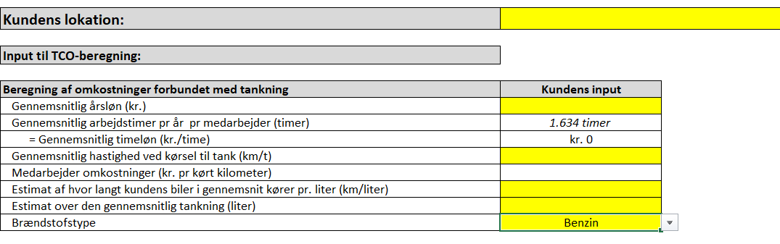
De 11 felter, der kræver input fra dig, er markeret med gul.

Der er lagt en tabel ind under skemaet som en hjælp til at fremsøge gennemsnitlig årsløn.
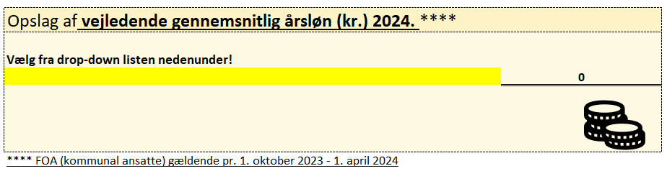

Tildeling af leverandør
Resultatet af TCO-beregningen fortæller dig hvilken leverandør, du skal tildele leveringskontrakten til. Leverandøren vil være markeret med grønt i række 24 i tildelingsværktøjet.

Sådan finder du din backup-leverandør
Leverandøren, der på baggrund af TCO-beregningen har den næstlaveste pris, er den leverandør, du skal have et backup-kort hos.

Opstartsmøde
Leverandøren skal som minimum deltage i ét opstartsmøde med dig, hvis du anmoder om det. Leverandøren ved ikke, at du har tildelt dem, før du tager kontakt.
På mødet kan du afklare med leverandøren, om der eventuelt skal være begrænsninger på jeres tankkort, tilrettelægge udrulningen i jeres organisation og få en præsentation af de løsninger, leverandøren kan tilbyde i form af apps eller andet.

Hvordan bestiller jeg tankkort
Hvis i ved TCO-beregningen skal tildele samme leverandør, som I har på den nuværende 50.85, kan I fortsætte med de tankkort, I allerede har. Leverandøren vil automatisk erstatte de kort, I har, når de evt. udløber. Evt. ekstra nye kort bestilles via onlineløsning, e-mail eller telefon. Du finder kontaktinformationer på delaftalesiden under ”Leverandører” på ski.dk.
Ved bestilling af nye kort kan du angive individuelle informationer, der skal påføres kortet, fx virksomhed, navn, afdeling, registreringsnummer osv. Der er mulighed for selvvalgte koder, og leverandøren kan hjælpe med at kode kortene. Det er valgfrit, om det enkelte kort er pr. bil eller pr. medarbejder.

Mere information

Du kan finde mere information om aftalen på ski.dk. Her finder du blandt andet øvrige dokumenter, der kan hjælpe dig med at bruge aftalen.

Du er altid velkommen til at kontakte SKI’s kundeservice på telefon
33 42 70 00, hvis du har spørgsmål til aftalen.

